«Маленькие шаги в большой мир»

модель инклюзивного образования воспитанников с ограниченными возможностями здоровья и инвалидностью в образовательной организации

В 2019 г. на основании приказа Комитета образования, науки и молодежной политики Волгоградской области №29 от 13.03.2019 года присвоен статус региональной инновационной площадки по реализации практики инклюзивного образования для детей, по теме «Физическое воспитание детей старшего дошкольного возраста в рамках инклюзивного образования»
После проведения системного анализа и выявления «ресурсов» и «дефицитов» на уровне МОУ, для успешной реализации практики инклюзивного образования, была разработана модель инклюзивного образования МОУ Детский сад № 220 для воспитанников с ОВЗ.
При создании модели мы учитывали и внешние условия успешного инклюзивного образования:
  - раннее выявление нарушений (в группах раннего возраста) и проведение коррекционной работы с первых лет жизни;
  - желание родителей обучать ребенка вместе со здоровыми детьми и их стремление и готовность помогать ему в процессе обучения;
  - наличие возможностей оказывать ребенку с ОВЗ квалифицированную помощь;
  - создание условий для реализации вариативных моделей интегрированного обучения, а также внутренние условия успешного инклюзивного образования;
  - возможность овладения общим образовательным стандартом в предусмотренные для нормально развивающихся детей сроки.
Модель МОУ Детского сада № 220 разработана в соответствии с требованиями ФГОС ДО, и включает в себя четыре компонента: целевой, организационный, содержательный, результативный.

Целью модели МОУ Детский сад № 220 является обеспечение равного доступа к дошкольному образованию для всех воспитанников ДОО, создание необходимых условий для достижения успешности в образовании воспитанникам, с учетом разнообразия образовательных потребностей индивидуальных возможностей.

Задачи:

1. Обеспечение вариативности образовательного процесса воспитанникам с разными стартовыми возможностями.
2. Развитие инклюзивной культуры в ДОО, доступность и качество дошкольного образования.
3. Обеспечение включения всех участников образовательных отношений в инклюзивное образовательное сообщество через культурно-досуговую деятельность, проектную, музейную педагогику, образовательную интеграцию, дополнительные образовательные услуги.
4.Обеспечение комплексного психолого-медико-педагогического сопровождения воспитанников с ОВЗ, инвалидностью.
5.Обеспечение психолого-педагогического сопровождения и активизация ресурсов семьи, поддержка родительских инициатив.
Организационный компонент включает ряд управленческих действий, которые позволяют добиться результативности от реализации модели, это: нормативно-правовое обеспечение, создание доступной среды, организация социального партнерства, обеспечение вариативности предоставления образования, обеспечение комплексного психолого-медико-педагогического сопровождения, формирование инклюзивной культуры.
Локальное нормативное обеспечение инклюзивного образовательного процесса выстроено в соответствии с законодательством РФ, разработано Положение о ПП консилиуме МОУ, Положение о консультационном пункте, Положение о группах компенсирующей направленности.
Большое внимание было уделено формированию инклюзивной культуры у всех участников образовательных отношений. Воспитанники, педагоги, родители активно вовлекаются как в проекты, организованные на уровне МОУ, так и в массовые инклюзивные мероприятия, проводимые на уровне города.
На сегодняшний день в МОУ Детский сад № 220 порядка 23 воспитанников с ОВЗ, из них 20 детей имеют статус «ребенок-инвалид».
В рамках реализации модели в МОУ Детский сад № 220 функционируют группы:
- 1 группа компенсирующей направленности для детей с нарушением опорно-двигательного аппарата
- 1 группа компенсирующей направленности «Особый ребенок»
- 12 групп общеразвивающей направленности
- 1 группа ГКП «Особый ребенок».
Значимым фактором для получения качественного образования для воспитанников с ОВЗ является создание доступной среды. В 2017г. в МОУ Детский сад № 220 был разработан «Паспорт доступности». Реализация мероприятий плана и участие в государственной грантовой программе «Доступная среда» позволили приобрести технические средства реабилитации для воспитанников с ДЦП, провести ремонт капитального характера входной группы, помещений санитарно-гигиенического характера, построить стационарный пандус.
Организация работы команды педагогов и контроль реализации индивидуального образовательного маршрута ребенка с ОВЗ обеспечивается старшим воспитателем МОУ Детский сад № 220 ,он курирует такие вопросы, как: ресурсно-методическое обеспечение образовательного процесса, содействие в организации специальных образовательных условий для воспитанников с ОВЗ, реализация ИПРА, выстраивание эффективного взаимодействие с семьями воспитанников и долгосрочных отношений с социальными партнерами и т.д. Методическое обеспечение основывается на ООП ДО, АООП ДО (по нозолоологиям) с учетом ФГОС ДО.
Состав детей с инвалидностью неоднороден (ЗПР, РАС, ДЦП, НОДА). Проблема решается за счет дифференциации и индивидуализации коррекционно-образовательного процесса по всем составляющим образовательной траектории. Создана и совершенствуется универсальная безбарьерная среда. В соответствии с рекомендациями ПМПК на каждого воспитанника с ОВЗ разработаны АОП ДО, индивидуальные образовательные маршруты привлечены соответствующие специалисты – направления их деятельности совпадают с рекомендациями ПМПК.
АОП ДО разрабатывается после проведения первичной диагностики ребенка с ОВЗ специалистами и педагогами в ходе психолого-педагогического консилиума. В дальнейшем АОП ДО может корректироваться и дополняться с учетом ресурсов и дефицитов конкретного ребенка с ОВЗ.
Модель включения (инклюзии) ребенка со ОВЗ в образовательное и групповое пространство ДОО многоступенчатая. Мы имеем практику поэтапного включения ребенка с ОВЗ в образовательный процесс ДОО с возможной пролонгацией АОП ДО (решение принимается членами ППК):
1.Этап «Точечная инклюзия» или эпизодическая инклюзия, в рамках проектной деятельности, обучение ребенка с ОВЗ навыкам социального взаимодействия и общения со сверстниками: на всех мероприятиях и праздниках ДОО, во время совместной игровой деятельности детей под наблюдением педагога. Сопровождение ребенка с ОВЗ на данной ступени осуществляется родителем.
Например, у нас функционирует группа кратковременного пребывания «Особый ребенок». В такой группе работают специалисты, способные обеспечить образовательные потребности детей с ОВЗ (сложный дефект):
- проведение коррекционно-развивающих групповых и индивидуальных занятий, направленных на развитие коммуникативной, познавательной и иных сфер детей с ОВЗ;
– проведение консультативной работы с родителями.
2.Этап «Частичная инклюзия» - посещение ребенком с ОВЗ инклюзивной группы с нормативно-развивающимися сверстниками в гибком режиме не более 2-3 часов. Степень готовности ребенка к включению в группу определяется ППК. На данном этапе продолжается социализация и адаптация ребенка с ОВЗ через гостевые посещения группы, пребывание ребенка с ОВЗ с детьми во время их свободной/игровой деятельности, на прогулке, НОД (ФК, музыкальные занятия, рисование). Сопровождение ребенка с ОВЗ на данной ступени осуществляется специалистами коррекционной педагогики.
3.Этап «Инклюзия» - достижение ребенком с ОВЗ самостоятельности социализации на уровне сверстников, посещение группы совместно с нормативно развивающимися сверстниками без сопровождения педагога/родителя.
Методы, средства и формы работы при совместном обучении, которые активно используют педагоги инклюзивных и коррекционных групп: технология «Музейная педагогика», прием «Взаимопосещение», реализация модуля «Мир на ладошке», технология «Образовательное событие», социоигровые технологии, технология «Тимбилдинга» форма организации детей в совместной деятельности и игры на сплочение детского сообщества.
Огромное значение и реальную помощь в эффективной реализации инклюзии определила региональная инновационная площадка тема которой «Физическое воспитание детей дошкольного возраста в рамках инклюзивного образования» помогла осуществить ряд задач физического развития детей в инклюзивной практике. Таких как: построение процесса физического воспитания детей старшего дошкольного возраста в условиях инклюзивного образования и выявления эффективности разработанного нововведения в педагогической практике.
В работе с детьми используются авторские разработки, получившие «Грант Выготского» и победу в конкурсе инноваций: «Играй городок», 1 место на Региональном фестиале педагогических проектов для детей с ОВЗ, победитель в Региональном этапе Междунородной ярмарки социально-педагогических инноваций, «Маленькие чемпионы», 1 место на Региональном фестивале педагогических проектов для детей с ОВЗ, «Квест-игра «Приключение насекомых»», победители конкурса Выготского, получен грант, «Путешествие по свету», победители Регионального этапа Международной ярмарки социально-педагогических инноваций, «Нескучай-ка», 2 место на Региональном фестивале педагогических проектов для детей с ОВЗ. На сегодняшний день два воспитанника с диагнозом ДЦП прошли через всю многоступенчатую модель инклюзии и сейчас успешно обучаются в общеобразовательной школе. Еще 2 воспитанника со сложным дефектом находятся на ступени «частичной инклюзии», посещая ДОО в гибком режиме.
Педагоги реализуют инклюзивную практику, используя уже имеющийся профессиональный опыт и знания; принимают участие в разработке адаптированных образовательных программ на каждого обучающегося с ОВЗ. Это можно проследить в:
- в развитии детей видна динамика (особенно в развитии социальных навыков);
- дети с желанием посещают детский сад;
- воспитанники получают помощь и поддержку в овладении образовательной программой;
- родители занимают активную позицию сотрудничества с детским садом.
Мы используем разные формы взаимодействия с родителями детей ОВЗ –традиционные/нетрадиционные, индивидуальные, коллективные и информационно-наглядные. В ДОО создаются условия, при которых родители имеют право выбора, находиться просто рядом со своим ребенком, помогая ему безболезненно включаться в процесс развития, своего рода мама-тьютор, или выступать в качестве дополнительного педагогического ресурса (например, провести интересный родительский мастер-класс). Родители включены в комплексное развивающее взаимодействие «ребенок-педагог-специалист-родители». Отмечается устойчивый спрос родителей на предоставление образовательных услуг ДОУ для детей с ОВЗ, их активное участие в спортивно-оздоровительных совместных мероприятиях, культурно-досуговой, проектной деятельности.
Система ранней помощи.
В МОУ Детский сад № 220 существует консультационный пункт, где опытные педагоги, могут оказать консультативную помощь в вопросах развития и воспитания детей с особыми образовательными потребностями, а также детям-инвалидам. Консультацию можно получить у специалистов: учителя-логопеда, педагога-психолога, учителя-дефектолога, воспитателя, музыкального руководителя, инструктора по физической культуре. Получить консультацию можно, заранее договорившись о месте и времени по телефону дошкольного учреждения.
Создание открытого инклюзивного образовательного пространства происходит за счет социального партнѐрства. Грамотно построенное социальное партнерство в эксклюзивных группах является залогом успешности коррекционно-педагогического процесса и социализации детей. Основными формами организации социального партнерства выступают:
- ежедневные совместные мероприятия;
- коллективно-творческие мероприятия;
- разработка и реализация совместных проектов, акций;
- система дополнительного образования;
- коррекционно-развивающие занятия с педагогом-психологом, учителем — логопедом, учителем — дефектологом;
- информационно-просветительские мероприятия.
Вся деятельность осуществляется в проектном режиме. Например, отлично зарекомендовал себя долгосрочный проект «Мир на ладошке» в рамках социального партнерства с музеем- заповедником «Старая Сарепта», в результате данного сотрудничества в МОУ Детский сад № 220 организован музейный комплекс и реализован проект сетевого взаимодействия с учреждениями ДОО района, сайт виртуальных музеев ДО. В ходе реализации проекта нами апробированы технологии музейной педагогики в работе с детьми с ограниченными возможностями здоровья в условиях безбарьерной, доступной, культурной среды музейного комплекса ДОУ и музеев города, района. «Музыкальное развитие детей с ОВЗ элементами Орф-педагогики» (в рамках социального партнѐрства с Детско юношеским центром ТЗР) в детском саду совместно с логопедом были проведены цикл занятий. В рамках социального сотрудничества воспитанники нашего учреждения посещают Центр адаптивной физкультуры «Мир без границ» ВАФК. Наше дошкольное учреждение сотрудничает с центральной библиотекой имени М.Агашиной ребята и родители, активные участники творческих мастер-классов, литературных гостиных, праздников, акций, конкурсов проводимых сотрудниками библиотеки совместно с детским садом и волонтерами города Волгограда. В рамках сетевого взаимодействия (социального партнерства) имеем опыт эффективного сотрудничества с социально-реабелитационным центром «Вдохновение». С целью обеспечения методической и консультационной помощи педагогам и родителям нашего дошкольного учреждения сотрудничаем с Ресурсный центр инклюзивного образования на базе казенного общеобразовательного учреждения «Волгоградская школа – интернат № 1» Совместно решаются такие вопросы, как: ресурсно-методического обеспечения инклюзивного образовательного процесса и повышения профессиональной компетенции специалистов в вопросах психолого-педагогического сопровождения детей с РАС. Наши педагоги используют комплекс методик и технологий, позволяющих проводить коррекционно-развивающую работу на достаточно высоком уровне. Имеются положительные результаты по применению методики кинезиотерапии, методики глобального чтения «Начинаем говорить», по Орф-педагогике, музейной педагогике и т д. Педагоги и специалисты - активные участники в мероприятиях различного уровня и достойно представляют опыт инклюзивной практики с детьми различной нозологии.
Межведомственное взаимодействие по комплексной психолого педагогической и медико-социальной поддержке детей с ОВЗ.
Одним из важнейших звеньев системы сопровождения развития ребенка в образовательном учреждении является взаимодействие психолого-педагогического консилиума (ППК) МОУ Детский сад № 220 и психолого-медико-педагогической комиссии (ПМПК). На базе ДОО функционирует консультационный пункт, где родители (законные представители) могут получить необходимую консультативную помощь в вопросах развития, обучения и воспитания детей с ограниченными возможностями здоровья, детей-инвалидов. А также получить информацию, о том по каким вопросам можно обратиться в другие ведомства: здравоохранения, социальной политики.
В ДОО проводится множество мероприятий инклюзивной направленности. Традиционными стали: акция «Зажгись синим» (информация об РАС, поддержка семей с детьми РАС), Благотворительная ярмарка «Добрый апельсин», Благотворительный праздник «Щедрый вторник», «Добрый ангел» и т.д.

В целом модель инклюзивного образования в МОУ Детский сад № 220 схематично можно представить так:

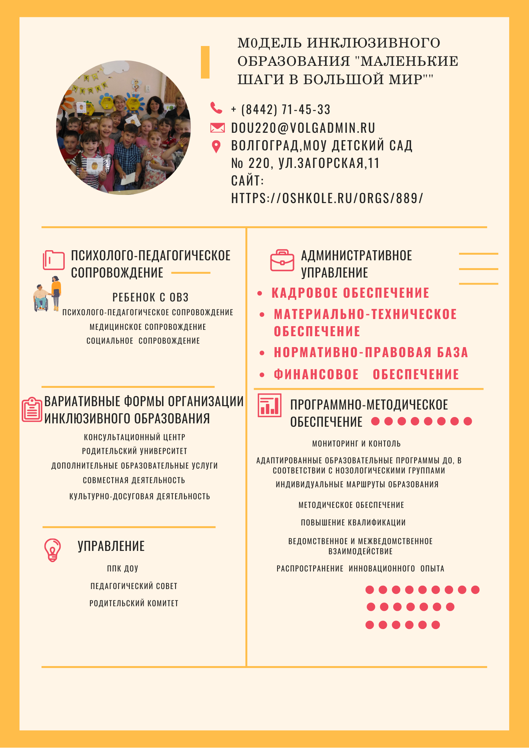
Контроль и оценка качества инклюзивного дошкольного образования (мониторинг) складывается из определения соответствия деятельности ДОО целям, принципам, задачам и формам инклюзивного образования в целом:
- Категории детей, включенных в инклюзивный образовательный процесс, формы инклюзии в ДОО
- Методическая обеспеченность ДОО, степень готовности педагогов к реализации инклюзивного образования
- Контроль качества образовательной деятельности
- Уровень принятия ценностей инклюзивного образования у всех образовательных отношений.
Формами оценки эффективности может быть как административный контроль, так и самооценка и самоанализ деятельности каждым участником педагогического процесса. Независимая оценка качества, определяет успешность реализации инклюзивного образовательного процесса в ДОО. Динамическое развитие модели инклюзивного образования может происходить за счет выстраивание образовательного процесса в соответствии с потребностями воспитанников с ОВЗ, изменение образовательных условий в связи с диагностикой образовательных потребностей детей дошкольного возраста, выстраивании вариативной образовательной среды.
Вопрос преемственности дошкольного и начального общего образования для детей с ОВЗ как условие непрерывности образования актуален для нашего учреждения. Детский сад – первая ступень образования в жизни каждого ребенка. Для нас важно, чтобы непрерывное образование как целостный процесс, состоящий из последовательно следующих друг за другом ступеней специально организованной образовательной деятельности, создающих ребенку благоприятные условия для жизни состоялся. Мы активно работаем в этом направлении со специалистами и педагогами МОУ СШ № 99 Задача – обеспечение плавного перехода из одного образовательного пространства в другое ребенка с ОВЗ.
Также разработан план повышения квалификации педагогического коллектива по работе с детьми, имеющими ОВЗ. Весь коллектива прошел курсы повышения квалификации по данному направлению. Педагоги постоянно повышают свою педагогическую компетентность, участвуя в семинарах, конференциях, конкурсах, кроме этого, они активно представляют свой опыт работы на различных уровнях (ссылка на персональные странички педагогов https://oshkole.ru/orgs/889/persons/)
Реализация представленной модели позволила получить положительные результаты практики дошкольного инклюзивного образования.
Воспитанники ДОУ – неоднократные участники, призеры и победители региональных, городских, районных фестивалей, конкурсов, олимпиад. Наблюдается положительная динамика физического, психического здоровья, социализации детей с ОВЗ.
Представленная инклюзивная модель образования воспитанников с ОВЗ и инвалидностью является универсальной и возможной к использованию как целостно, так и отдельными блоками.
Модель может изменяться, включая специалистов, развивающие методы, средства, в зависимости от специфики нарушений воспитанников и условий ОУ: организационных, кадровых, образовательных, специальных.
В условиях иной ДОО могут быть использованы:
- нормативно-правовая база по организации инклюзивного образования;
- разработанные специалистами АОП, программы психолого-педагогического сопровождения, программы по работе с родителями;
- пакеты документации по организации Консультационного центра, дополнительных услуг, музейного комплекса;
- опыт организации и проведения культурно-досуговой деятельности, тематических и спортивно-оздоровительных мероприятий.
Данная модель апробируется с 2015 года. Является действующей. Определяются достоинства и недостатки, с учетом которых прогнозируются дальнейшие действия по достижению реализации и модернизации модели.

